ИНФОРМАЦИОННАЯ ПАМЯТКА ПО ВОПРОСАМ ОКАЗАНИЯ ПОМОЩИ ЛИЦАМ, ОСВОБОДИВШИМСЯ ИЗ МЕСТ ЛИШЕНИЯ СВОБОДЫ

Наши страницы в социальных сетях
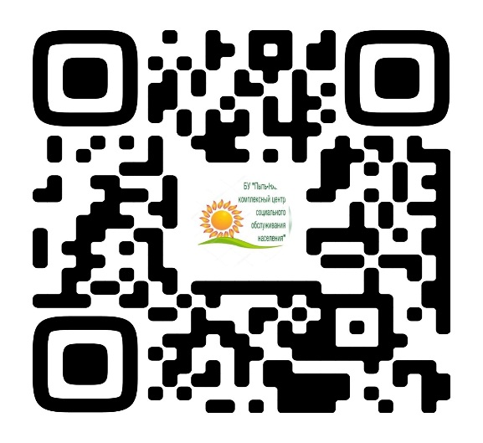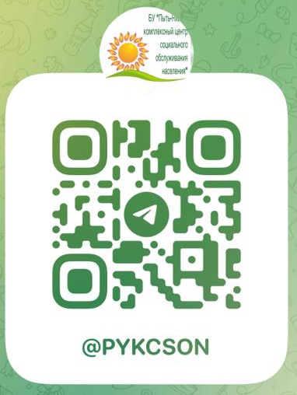
г. Пыть-Ях
2023 г.
Если Вы недавно освободились из мест лишения свободы, имеете трудности в социальной адаптации и нуждаетесь в помощи для решения различных проблем Вы можете обратиться:
- В БУ «Пыть-Яхский комплексный центр социального обслуживания населения»
628380 г. Пыть-Ях, 2а мкр. «Лесников», ул. Советская, дом 5, отделение социального сопровождения граждан, каб. № 5
Тел.: 8(3464)42-30-10; 42-30-11
e-mail: pyahkcson@admhmao.ru
сайт: http://кцсонгелиос.рф

Услуги, предоставляемые БУ «Пыть-Яхский комплексный центр социального обслуживания населения» гражданам, освободившимся из мест лишения свободы:
- консультирование по вопросам оказания социальной помощи;
- содействие в оформлении мер социальной поддержки;
- содействие в оформлении и восстановлении документов;
- восстановление трудовых и профессиональных навыков, содействие в трудоустройстве;
- содействие в предоставлении срочной социальной помощи (продуктового набора и предметов первой необходимости);
- оказание юридической помощи;
- оказание психологической помощи освободившимся гражданам и членам их семей;
- восстановление родственных связей;
- привлечение социальных партнеров, негосударственных поставщиков социальных услуг решению социальных проблем гражданина

